

本科生实验报告

课程名称：
实验名称：

任课教师： |  |  |  | 实验教师：
实验日期： | 年 月 日 |  |  | 实验地点：
实验类型： | □原理验证 □综合设计 □自主创新
学生姓名： |  | 班级： |  |  | 学号：
学 院： |  |  |  | 专 业：
组 号： |  | 同组同学：
成 绩：



实验一：4通道分频器的设计
一、实验目的
（1）熟悉modelsim软件环境
（2）理解用VHDL进行设计综合的流程和方法
（3）掌握VHDL的代码结构及电路描述方法
（4）理解并行语句和顺序语句
（5）用VHDL语言编写一个四通道分频器及其测试文件
二、实验原理
在数字电路中，常常需要对较高频率的时钟进行分频操作，得到较低频率的时钟信号，即分频器。实现分频器的方法有很多，最常用的是使用计数器分频的方式，而分频也分为偶数分频（2N）、奇数分频（2N+1）、半整数分频（N-0.5）等等，对于最简单的偶数分频，只需要使用模值位N的计数器实现50%占空比的时钟信号，即每次计数满N时输出时钟信号翻转即可。

三、实验内容
本次的实验任务是将一个1Mhz的信号分频成100khz、10khz、1khz、100hz。实验要求每相差十倍频率就有脉冲输出，推荐采用十进制计数器对信号进行分频，即判断输入信号上升沿或下降沿的个数，每计满5个即让输出信号电平翻转，以此实现10分频。
然后将10进制计数器做成COMPENENT，利用元件例化语句实现调用，在测试文件（TEST-BENCH，TB）中只需要给输入1Mhz方波信号。
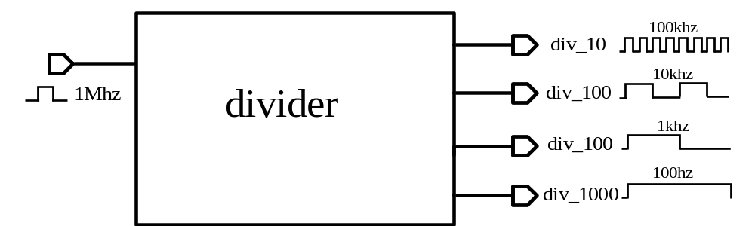

图1 分频器示意图
四、实验代码

五、仿真结果

实验二 十六位加法器设计
一、实验目的
（1）理解代码层次化的设计方法
（2）掌握元件例化的方法
（3）编程完成4位加法器和16位加法器的设计
二、实验原理
将n个加法器相连可得n位加法器，但是加法时间较长，解决的方法之一就是采用“超前进位加法器电路”来同时形成各位进位，从而实现快速加法。超前进位产生电路是根据各位进位的形成条件来实现的。
以一个四位超前进位加法器为例，首先需要做出两个传递函数：进位产生函数Pi和进位传送函数Qi。
如下图所示，为4位超前进位加法器内部逻辑图以及各个门所代表的含义，由下图可以写出各个进位输入的逻辑表达式
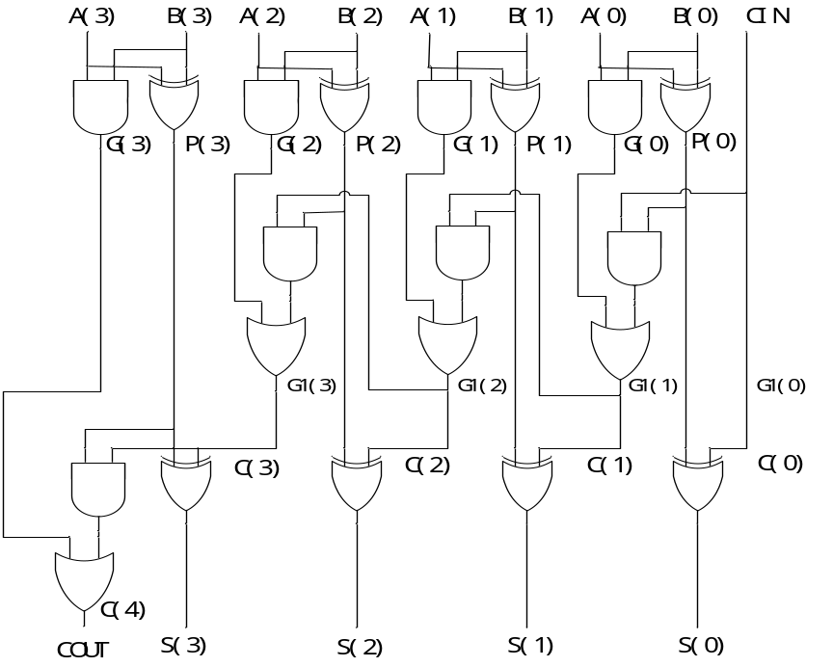
图1 四位超前进位加法器内部逻辑图
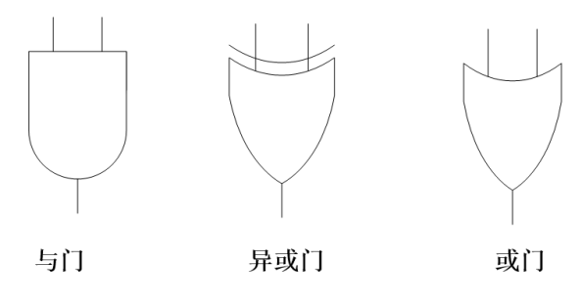
图2逻辑门示意图
由上图可以写出各个进位输入的逻辑表达式：
c(0) <= cin;

c(1) <= (cin and p(0)) or g(0) ;

c(2) <= (cin and p(0) and p(1)) or (g(0) and p(1)) or g(1);

c(3) <= (cin and p(0) and p(1) and P(2)) or (g(0) and p(1) and p(2)) or (g(1) and p(2)) or g(2);

c(4) <= (cin and p(0) and p(1) and p(2) and p(3)) or (g(0) and p(1) and p(2) and p(3)) or (g(1) and p(2) and p(3)) or (g(2) and p(3)) or g(3);

而每位的输入可以写成表达式：
二、实验内容
本次任务需要使用VHDL语言编写一个16位超前进位加法器，顶层模块的名字为adder.vhd，调用四个子模块，每个子模块进行4位超前进位加法，最终整个设计完成16位加法。进行仿真时需要至少4个测试值，包含cin为高和低的情况。

16位加法器的设计：
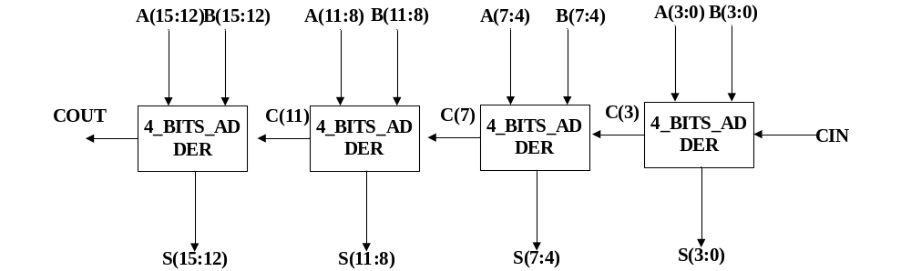
图3 16位加法器结构示意图

三、实验代码

四、仿真结果

